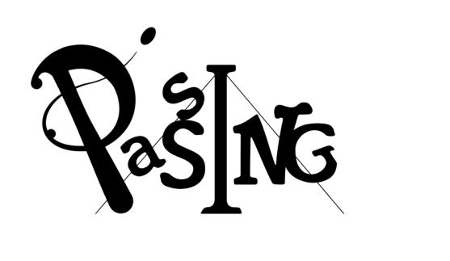
STAGE CIRQUE ET JUDO

« CIRQUE ET JUDO »
6/12 ans
Du 10 AU 12 JUILLET
DE 10H à 16H30
(Accueil possible dès 9h30 jusqu’à 17h00)
- 75€ non adh / 70€ adh -
Lieu : PASSING

Inscription avant le 1 er juillet 2017
A l’école de cirque PASSING, 10 bld pierre Renaudet 65000 Tarbes – cirque@passing65.fr –
06 77 27 17 16 – 09 72 46 23 51

Stage CIRQUE ET JUDO

NOM: PRENOM:
AGE : Date de naissance:

Adresse:
Téléphone:
Mail:
Signature du responsable

